2020花脸啤酒&凤凰网美食盛典
广 告 主：华润雪花啤酒（中国）有限公司
所属行业：酒水饮料行业
执行时间：2020.07.31-12.18
参选类别：跨媒体整合类
营销背景
花脸啤酒作为华润雪花啤酒新推出的一款高端啤酒，亟需与中高端消费者连通，打开市场，使目标人群享受到一场味蕾的盛筵，快速对花脸啤酒产生认知并且实现留存。
营销目标
1、整合全维度资源，打造美食与美酒的深度结合，锁定顶级美食受众人群，探访中国五大美食地区，向高端市场传递雪花品牌内涵；
2、协助区域经销商与顶级餐厅进行深度定制。
策略与创意
整合凤凰网美食频道独家强势资源，锁定顶级美食受众人群，打造长期传播矩阵，时尚新潮内容植入雪花啤酒产品内涵，线上线下联动传播最大化，实现了高端人群的精准覆盖，精准触达。

执行过程/媒体表现
1、四城餐厅评选：分别在江浙、广东、川渝和上海每站推出提名餐厅名单，评审选出获奖餐厅；金梧桐江浙餐厅指南上线，邀请网友参与投票评选人气餐厅；
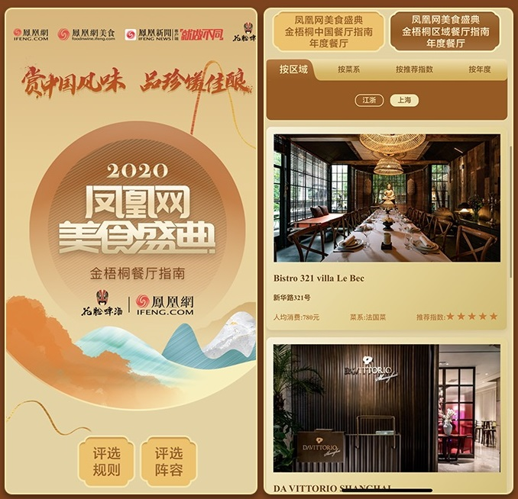
盛典视频：https://v.qq.com/x/page/e3224kr2nru.html
- 线下：邀请名人名流、美食家到场品评美食，发布四大区美食榜单及为获奖餐厅颁奖；
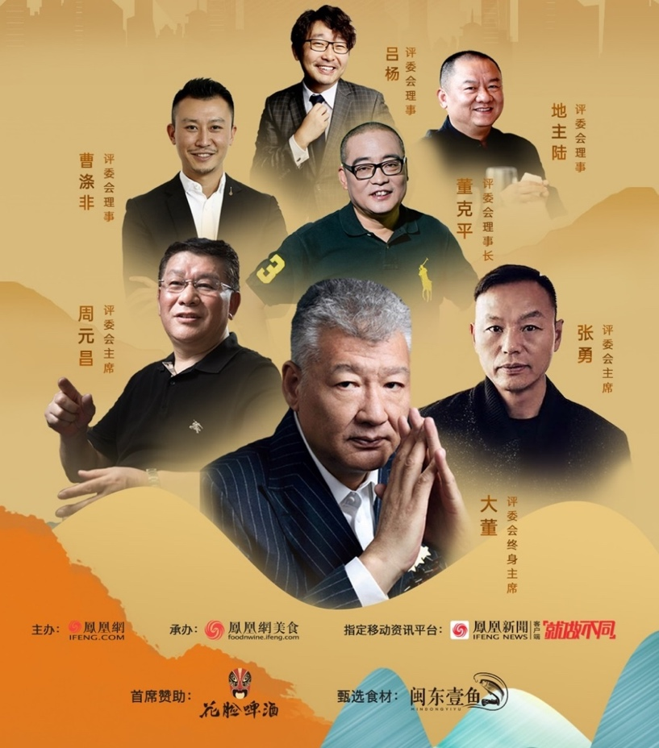
2、联手名店名厨限时限量推出雪花专属甄选菜单，菜式根据雪花啤酒口感专属设计，并辅以雪花啤酒佐餐，通过味蕾上精致的口感，拔高雪花啤酒的高端内涵。
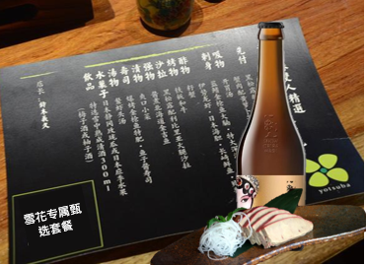
3、二次传播：借助凤凰网美食频道、新闻客户端、凤凰视频、凤凰双微等媒介资源，对美食榜单及为获奖餐厅进行后续推广传播，产出亮点性长图、图文稿件、短视频、等内容衍生物持续传播，同时联合大董、华永根、陈立、董克平等美食大家社交平台强势应援，联动ZAKER、中国网、城市商报、北京美食攻略、齐鲁网、浙商网等媒体，掀全媒体营销狂潮，形成长尾效应。
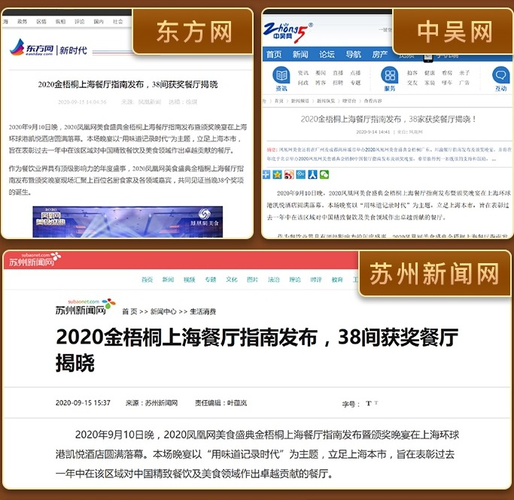

营销效果与市场反馈
1、ROI表现佳，为品牌区域公司构建了与终端关键人和资源人的长期关系；
2、深入销售终端，推动雪花啤酒与高档餐饮深度结合，提高用户体验；
3、创跨界菜肴，联动餐饮集团，推出雪花啤酒专属菜品锁定契合人群，挖掘目标群体关注点引发热议；
4、金梧桐江浙餐厅指南上线，超150万凤凰网友参与投票；微博话题阅读量超830万；大董、华永根、陈立、董克平等美食大家社交平台强势应援；全媒体曝光超1000万；席卷杭州、上海户外大屏。

